Схема размещения нестационарных объектов потребительского рынка на территории городского округа «город Дербент» - Пер. Казем-Бека.

17 25
19

24
27

22
21
33
26
23

20
15
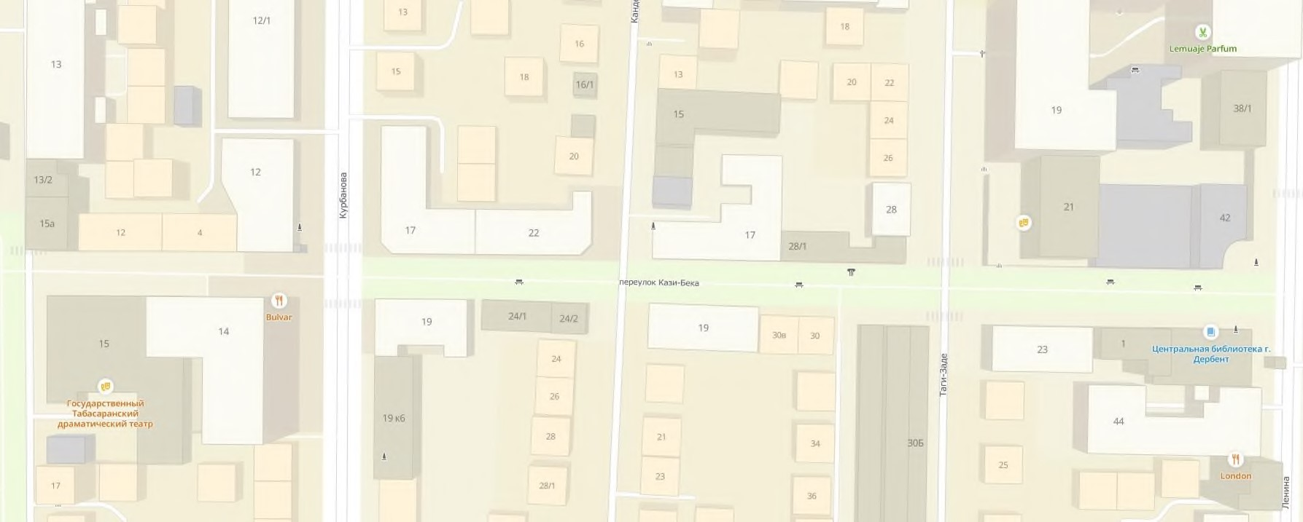

28
16
11
14
10

4

9

7

2

1

8

3 5

12

6

13

18
29 31 34 32
Схема размещения нестационарных объектов потребительского рынка на территории городского округа «город Дербент» - Пер. Казем-Бека.
№  п/п | Адрес расположения (место расположения)  нестационарного торгового  объекта | Вид нестационарного торгового объекта  (киоск, лоток, автолавка и др.) | Специализация нестационарного  торгового объекта  (ассортимент реализуемой продукции) | Площадь нестационарного торгового объекта (кв.м.) | Собственник земельного участка | Срок размещения нестационарного торгового объекта
1 | Пер-к. Казем-Бека, Пашабекова 15 | Лоток | Продажа мороженного, холодных напитков | 8 | Муниципальное образование | Временно
2 | Пер-к. Казем-Бека, Курбанова 14 | Кафе | кафе, размещение посадочных мест. | 20 | Муниципальное образование | Временно
3 | Пер-к. Казем-Бека, Курбанова 12 | Лоток | продажа мороженного, холодных напитков | 8 | Муниципальное образование | Временно
4 | Пер-к. Казем-Бека, Курбанова 19 | Лоток | продажа мороженного, холодных напитков | 8 | Муниципальное образование | Временно
5 | Пер-к. Казем-Бека, Канделаки 24/1 | Кафе | кафе, размещение посадочных мест. | 20 | Муниципальное образование | Временно
6 | Пер-к. Казем-Бека, Канделаки 22 | кафе | кафе, размещение посадочных мест. | 20 | Муниципальное образование | Временно
7 | Пер-к. Казем-Бека, Канделаки 19 | кафе | кафе, размещение посадочных мест. | 20 | Муниципальное образование | Временно
8 | Пер-к. Казем-Бека, Канделаки 17 | кафе | кафе, размещение посадочных мест. | 20 | Муниципальное образование | Временно
9 | Пер-к. Казем-Бека, Таги-Заде 28/1 | кафе | кафе, размещение посадочных мест. | 20 | Муниципальное образование | Временно
10 | Пер-к. Казем-Бека, Таги-Заде 21 | Лоток | продажа мороженного, холодных напитков | 8 | Муниципальное образование | Временно
11 | Пер-к. Казем-Бека, Ленина 42 | кафе | кафе, размещение посадочных мест. | 20 | Муниципальное образование | Временно
12 | Пер-к. Казем-Бека, Ленина 43 | Лоток | продажа мороженного, холодных напитков | 8 | Муниципальное образование | Временно
13 | Пер-к. Казем-Бека, Ленина 43 | Лоток | продажа мороженного, холодных напитков | 8 | Муниципальное образование | Временно
14 | Пер-к. Казем-Бека 17а | кафе | кафе, размещение посадочных мест. | 20 | Муниципальное образование | Временно
15 | Пер-к. Казем-Бека, ул. Курбанова 14а | кафе | кафе, размещение посадочных мест. | 20 | Муниципальное образование | Временно
16 | Пер-к. Казем-Бека, ул. Курбанова 14а | кафе | кафе, размещение посадочных мест. | 20 | Муниципальное образование | Временно
17 | Пер-к. Казем-Бека | кафе | кафе, размещение посадочных мест. | 6 | Муниципальное образование | Временно
18 | Пер-к. Казем-Бека | кафе | кафе, размещение посадочных мест. | 10 | Муниципальное образование | Временно
19 | Пер-к. Казем-Бека, Пашабекова 15 | кафе | кафе, размещение посадочных мест. | 20 | Муниципальное образование | Временно
20 | Пер-к. Казем-Бека, Курбанова 17 | кафе | кафе, размещение посадочных мест. | 20 | Муниципальное образование | Временно
21 | Пер-к. Казем-Бека, Канделаки 24 | кафе | кафе, размещение посадочных мест. | 20 | Муниципальное образование | Временно
22 | Пер-к. Казем-Бека, Канделаки 19 | кафе | кафе, размещение посадочных мест. | 20 | Муниципальное образование | Временно
23 | Пер-к. Казем-Бека 30 | кафе | кафе, размещение посадочных мест. | 20 | Муниципальное образование | Временно
24 | Пер-к. Казем-Бека 15 | Лоток | продажа мороженного, холодных напитков | 8 | Муниципальное образование | Временно
25 | Пер-к. Казем-Бека | кафе | кафе, размещение посадочных мест. | 6 | Муниципальное образование | Временно
26 | Пер-к. Казем-Бека 15 | Лоток | туристические путевки | 3 | Муниципальное образование | Временно
27 | Пер-к. Казем-Бека | Лоток | продажа мороженного, холодных напитков | 8 | Муниципальное образование | Временно
28 | Пер-к. Казем-Бека | Лоток | продажа мороженного, холодных напитков | 8 | Муниципальное образование | Временно
29 | Пер-к. Казем-Бека 12 | кафе | кафе, размещение посадочных мест. | 10 | Муниципальное образование | Временно
30
31 | Пер-к. Казем-Бека | Лоток | продажа варенной кукурузы. | 8 | Муниципальное образование | Временно
32 | Пер-к. Казем-Бека | Лоток | туристические путевки | 3 | Муниципальное образование | Временно
33 | Пер-к. Казем-Бека | Лоток | продажа мороженного, холодных напитков | 8 | Муниципальное образование | Временно
34 | Пер-к. Казем-Бека | кафе | кафе, размещение посадочных мест. | 20 | Муниципальное образование | Временно

